Caracterización de las propiedades mecánicas a compresión y de la resistencia a la absorción de agua salina en briquetas de pavimento asfáltico de la carretera Mérida – Progreso

Characterization of the compressive mechanical properties and resistance to saline water absorption in asphalt pavement briquettes from the Mérida - Progreso road

Gaspar Eduardo Martín Pat^{1,2,*} Irving Metelín Rosado¹, Ramón Salvador Mezquita Martinez¹, Erick del Jesús Tamayo Loeza¹, Hugo Joel Carrillo Escalante²,
Julio César Sánchez Pech³ y María José Osorno Pérez¹

¹Tecnologico Nacional de México campus Progreso, Boulevard Tecnológico de Progreso
SN por 62, CP 97320, Progreso, Yucatán, México.

²Centro de Investigación Científica de Yucatán A.C. Calle 43 No. 130 x 32 y 34 Chuburná de Hidalgo. CP 97205, Mérida, Yucatán, México.

³Universidad Autónoma de Yucatán, Facultad de Ingeniería Química, Periférico Norte, Kilómetro 33.5 Tablaje Catastral 13615, Chuburná de Hidalgo Inn,
CP 97203, Mérida, Yucatán, México.

*Corresponding author:
gmartin@itsprogreso.edu.mx

Resumen. En el presente estudio, se realizaron extracciones de briquetas de asfalto en diferentes puntos de la carretera Mérida-Progreso, Yucatán, con el objetivo de caracterizar tanto su morfología como su composición química. Para ello, se empleó espectroscopía infrarroja por transformada de Fourier (FTIR) para el análisis de grupos químicos presentes en el asfalto. Además, se llevaron a cabo pruebas de absorción de agua salina y ensayos de compresión para evaluar la resistencia mecánica y el módulo de elasticidad a compresión del material. El propósito fundamental de este trabajo es obtener valores de referencia de las propiedades del asfalto extraído, tanto en términos mecánicos como en absorción de agua salina. Estos valores serán esenciales en proyectos de investigación futuros. Con los resultados obtenidos en este estudio se comprueba la presencia de grupos químicos asociados con el asfalteno en las briquetas. En relación con el módulo de elasticidad, se determinó un valor promedio de 123.23 ± 6 MPa para las briquetas. Asimismo, se observó un aumento en la absorción de agua, con porcentajes del 1.2%, 1.8%, 3.2%, 3.4% y 3.6%, correlacionados con el incremento en la concentración de sales.

Palabras claves: Asfalto, Degradación, Briquetas, Compresión, Agua Salina

Abstract. In the present study, asphalt briquettes were extracted from various points along the Mérida-Progreso highway in Yucatán, with the aim of characterizing both their morphology and chemical composition. For this purpose, Fourier-transform infrared spectroscopy (FTIR) was employed to analyze the chemical groups present in the asphalt. Additionally, tests for saline water absorption and compression tests were conducted to assess the mechanical resistance and compression modulus of elasticity of the material. The primary objective of this work is to obtain reference values for the extracted asphalt properties, both in mechanical terms and saline water absorption. These values will be essential for future research projects. The results obtained in this study confirm the presence of chemical groups associated with asphaltene in the briquettes. Concerning the modulus of elasticity, an average value of 123.23 ± 6 MPa was determined for the briquettes. Furthermore, an increase in water absorption was observed, with percentages of 1.2%, 1.8%, 3.2%, 3.4%, and 3.6%, correlated with the increase in salt concentration.

Keywords: Asphalt, Degradation, Briquettes, Compression, Saline Water.

I. INTRODUCCIÓN
El betún es un material viscoso y pegajoso derivado del petróleo crudo, es un componente esencial en la construcción de asfaltos. Por otro lado, el pavimento consiste en una mezcla de cemento asfálticos y agregados, como grava y arena, que se calienta y aplica en capas para crear una superficie de rodadura que sirve como revestimiento superior de carreteras, estableciendo la superficie de contacto directo con los vehículos (Liu, 2020). En Progreso, Yucatán, México las carreteras y calles pavimentadas desempeñan un papel vital en la infraestructura moderna, al formar una red de transporte fundamental que conecta diversas regiones y facilita el comercio con la ciudad de Mérida, y otras localidades cercanas, asegurando la movilidad de personas y el acceso a los servicios portuarios.

El asfalto, debido a su versatilidad y durabilidad, es uno de los materiales ampliamente utilizados en la construcción de pavimentos. Para garantizar la calidad de estas superficies viales, es esencial comprender en detalle las propiedades mecánicas a compresión del asfalto y, en particular, de las unidades fundamentales que lo componen, las briquetas asfálticas. La mezcla de concreto asfáltico está sujeta a diversas fuerzas externas durante su vida útil que podrían eventualmente llevar a su falla. Se han reportado diferentes tipos de fallas en las mezclas asfálticas, como deformación permanente (huellas), fallas por fatiga (Moghaddam, 2012) y agrietamiento a bajas temperaturas. La falla por fatiga es un daño común en las mezclas de concreto asfáltico y se manifiesta en forma de agrietamiento (forma de piel de cocodrilo) (Liu, 2020), mientras que la resistencia a la compresión es una medida de la capacidad de un material para soportar cargas o fuerzas externas que tienden a comprimirlo reduciendo su volumen. La capacidad de soportar cargas de compresión es esencial para garantizar la estabilidad y la seguridad del pavimento, ya que el tráfico vehicular genera fuerzas significativas que actúan sobre la superficie de la carretera.

Por otro lado, en áreas portuarias, como la zona del municipio de Progreso, Yucatán la salinidad se ve influenciada por varios factores. La brisa marina transporta agua del mar hacia el interior del puerto, donde se evapora y deja atrás la sal, aumentando la salinidad del aire y las superficies. Además, las embarcaciones que ingresan y salen de los puertos liberan agua de lastre que puede contener salinidad, contribuyendo a la acumulación de sal en el agua circundante y el suelo. Dado que los puertos suelen estar cerca del mar, tanto el suelo como el agua subterránea en la zona pueden tener una mayor concentración de sales disueltas, lo que afecta a el pavimento. La presencia de sal en los puertos puede tener implicaciones para el asfalto. Las sales pueden interactuar químicamente con el ligante asfáltico, debilitando sus propiedades y reduciendo su capacidad para adherirse a los agregados. Esto puede hacer que el asfalto sea más susceptible al flujo bajo cargas repetitivas y altas temperaturas, lo que podría resultar en deformaciones plásticas o riegos superficiales. Por lo tanto, es necesario determinar los porcentajes de absorción de agua salina en las briquetas extraídas. En esta investigación se extrajeron muestras de briquetas asfálticas de la carretera Mérida - Progreso, a las cuales, se les realizó ensayos de compresión, con la finalidad de determinar sus módulos de elasticidad y absorción de agua, y así obtener los valores que servirán de referencia para futuras investigaciones donde se fabricarán briquetas con diferentes relaciones de asfalto y polímeros.

II. METODOLOGÍA
Se extrajeron 15 briquetas cilíndricas del cemento asfáltico ubicadas en la carretera Mérida - Progreso (Figura 1, Zona marcada en color amarillo) en Yucatán con tres diferentes longitudes (24 mm, 36 mm y 60 mm) con un diámetro de aproximadamente 10.0 cm. Según las especificaciones del proveedor Alfasur S.A de C.V las briquetas tienen una relación de 4:6 de grava/arena en la mezcla de cemento asfáltico y 120 kg de cemento asfáltico por metro cuadrado de agregados. Para las pruebas de absorción de agua con sal se utilizó cloruro de sodio (NaCl) adquirido de Sigma Aldrich (EE. UU.).
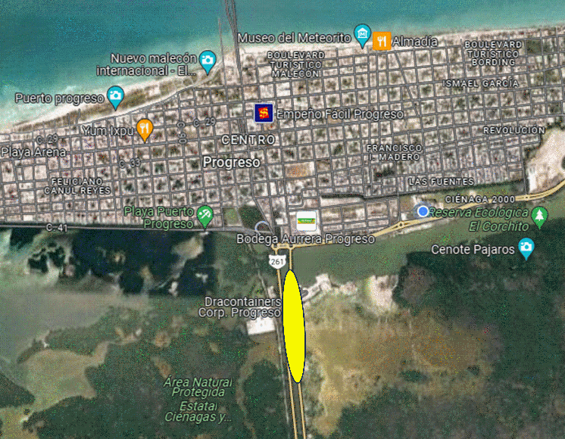

Figura 1. Ubicación de donde se extrajeron las briquetas. Fuente: Obtenido de Google Maps TM.

A. Extracción y recolección de briquetas asfálticas de pavimento
Las extracciones se llevaron a cabo utilizando un Taladro magnético perforador de concreto (Vevor, EE.UU) de 10.0 cm de diámetro durante actividades de mantenimiento, reparación y renovación de la carretera. La maquinaria de sierra de pavimento se utilizó para cortar y retirar las capas de asfalto en las áreas designadas. Una vez extraídas se alinearon las muestras utilizando un torno (Nardini 220, México), para posteriormente realizar los ensayos a compresión.

B. Morfología de briquetas asfálticas de pavimento
Para observar la morfología de la superficie de las briquetas cilíndricas se utilizó un microscopio digital USB LED 100 C y el software "CAM 2.0 Digital Microscope Factory Software" de Cooling Tech; la magnificación utilizada fue de 50X.

C. Identificación de grupos químicos del asfalteno mediante FTIR
Para preparar las muestras, las briquetas fueron trituradas, disueltas en xileno y tamizados con un tamiz de 200 µm. Posteriormente, se evaporó el solvente para obtener el betún ó molécula de asfalto en forma de polvo. Se realizó el análisis FTIR de las muestras con el objetivo de identificar y verificar los grupos químicos funcionales presentes en el asfalteno de dichas briquetas. Estos análisis se llevaron a cabo utilizando un equipo Nicolet 8700 de Thermo Fisher Scientific Inc., EE. UU. Se empleó un cristal de ZnSe y se promediaron 100 barridos con una resolución de 4 cm⁻¹, en un rango de 4000 cm⁻¹ a 650 cm⁻¹.

D. Ensayos mecánicos a compresión
Se realizaron los ensayos de compresión siguiendo las pautas establecidas en la norma ASTM D1074-02, titulada en inglés "Standard Test Method for Compressive Strength of Bituminous Mixtures”. La máquina utilizada para llevar a cabo estos ensayos fue una máquina universal de ensayos Shimadzu modelo Autograph AGS-X. Se utilizaron 5 muestras para cada longitud de la briqueta analizada (24 mm, 36 mm y 60 mm), tal como se extrajeron con el taladro magnético. Se emplearon tres rapideces de cabezal, que fueron 3.0 mm/min, 1.8 mm/min y 1.2 mm/min. La elección de estas tres rapideces de cabezal se basó en las directrices de la norma, que establece una relación entre la rapidez del cabezal y la longitud de la probeta. De manera específica, se señala que, por cada milímetro de longitud de la briqueta, la rapidez del cabezal incrementa en 0.05 mm/min. Para calcular el módulo de elasticidad en compresión, se tomó la pendiente de la curva de esfuerzo-deformación en el intervalo de deformación unitaria (ε) de 0.00 a 0.02.

E. Absorción de agua salina (NaCl) en las briquetas extraídas
La prueba de absorción de agua con NaCl se realizó para determinar la cantidad de agua que las briquetas absorben cuando se le expone a esta solución salina. Esta prueba se utiliza principalmente para evaluar la cantidad de agua salina que está absorbiendo la briqueta y, por lo tanto, su durabilidad en condiciones húmedas y salinas. Se utilizaron cinco concentraciones de NaCl, cuya composición fue de 2%, 4%, 6%, 8% y 10% de esta sal en agua destilada. Se pesaron las briquetas antes y después de sumergir las briquetas durante 48 h en un recipiente de 0.125 m³. Para calcular la absorción de agua se utilizó la ecuación:

Absorción de agua (%) = [(Masa final - Masa inicial) / Masa inicial] * 100

III. RESULTADOS Y DISCUSIÓN
A. Morfología de las muestras
En la Figura 2a se observan una imagen de 4 briquetas extraídas con una longitud de 60 mm y en la Figura 2b un acercamiento tomado con un microscopio digital a 50 X. En esta se observa una distribución heterogénea de los agregados como la grava y la arena en el asfalto, con zonas de aglomerados junto a áreas que presentaban una mayor dispersión. Esta variabilidad en la distribución de los agregados es un factor clave en la resistencia mecánica (Bojorque, 2018).

Una distribución uniforme permite un mejor empaquetamiento y un mayor contacto entre las partículas, lo que mejora la transferencia de cargas y la distribución de esfuerzos mecánicos en el material. La morfología de las briquetas proporciona información sobre la estructura interna y la superficie del asfalto. En este sentido, si se conocen las características morfológicas del asfalto base, se puede anticipar cómo interactúan los agregados con el asfalto y cómo se puede distribuir dentro de la matriz asfáltica.

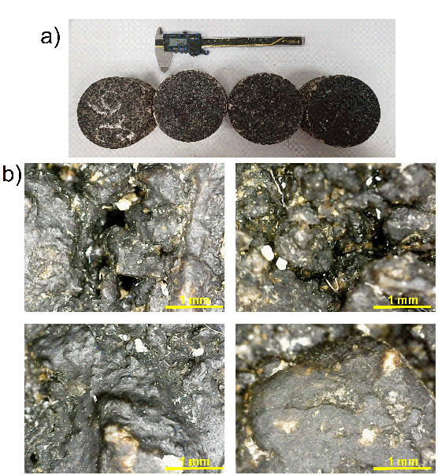
Figura 2. a) Briquetas asfálticas extraídas b) Morfología de las muestras asfálticas de las briquetas mediante un microscopio óptico a 50 X. Fuente: Elaboración propia.

B. Identificación de grupos funcionales mediante FTIR-ATR
El espectro FTIR-ATR de las briquetas extraídas del asfalto se presenta en la Figura 3. En el espectro, se pueden observar bandas que reflejan las vibraciones moleculares características de la molécula elemental del asfalteno (Figura 3b). Se destacan bandas correspondientes a las vibraciones de deformación, tanto asimétricas (2916 cm⁻¹) como simétricas (a 2850 cm⁻¹) de los grupos C-H, así como una banda a 1620 cm⁻¹ atribuida a la presencia de grupos C=C. También, se aprecian dos bandas correspondientes a los enlaces C-H de las cadenas alifáticas ubicadas en 1448 y 1373 cm⁻¹ y una pequeña banda en 806 cm⁻¹ característica de los enlaces C-H de los anillos aromáticos. Todas estas bandas pertenecen a las bandas características del asfalteno de las briquetas. En la muestra, también se observa una pequeña banda a 1039 cm⁻¹, la cual se asocia a la presencia de sulfóxidos en la muestra (Coutinho, 2014, Lim, 2022).

En los espectros FTIR, también aparece una banda que se encuentra en 1715 cm⁻¹, la cual se atribuye a la vibración de enlace del grupo carbonilo C=O, sugiriendo la posible presencia de cetonas, debido a una probable oxidación del asfalto. Adicionalmente, se aprecia la aparición de una banda a 1248 cm⁻¹, asociada al enlace C-O. También se detectó una banda correspondiente a los enlaces O-H, que se sitúa aproximadamente a 3350 cm⁻¹, lo cual se atribuye a enlaces hidroxilos. Con la presencia de estas bandas en los espectros se puede comprobar que están presentes los grupos funcionales asociados al asfalteno en las briquetas (Jiang, 2017).

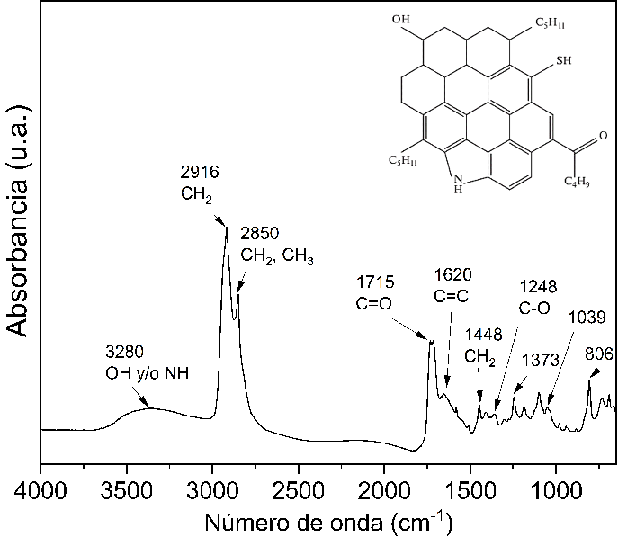

Figura 3. FTIR de las briquetas extraídas de pavimento asfáltico en Progreso Yucatán y la molécula del asfalteno. Fuente: Elaboración propia.

C. Propiedades mecánicas a compresión
La Tabla 1 presenta los valores del módulo elástico a compresión y la resistencia máxima de las briquetas. Se destaca que, según los resultados obtenidos, el módulo elástico de las briquetas no experimenta cambios sustanciales con respecto a sus longitudes. La Figura 4 muestra la curva esfuerzo vs deformación representativa de cada longitud de las briquetas analizadas, exhibiendo linealidad en la zona elástica, la cual es consistente en las tres velocidades. Esto se debe a que el módulo de elasticidad es una propiedad intrínseca del material, independiente de la rapidez de aplicación de carga. En otras palabras, el material debe manifestar comportamiento elástico, sin importar la velocidad de carga ó longitud de la briqueta empleada en la prueba.

Las propiedades mecánicas de las briquetas dependen de la compatibilidad entre los agregados (grava y arena), el betún y aditivos. El tamaño de los agregados de grava puede tener un impacto significativo en las propiedades mecánicas (Hassani, 2005), ya que agregados de gran tamaño tienden a reducir la estabilidad mecánica. Por otro lado, en la Figura 4 también se observa una variación de las curvas en su transición a la zona plástica en función de las rapideces de carga, esto se debe a que los materiales como el asfalto exhiben comportamientos distintos según la velocidad de carga, en particular en la zona plástica, lo que puede influir en su respuesta ante cargas rápidas o lentas (Coutinho, 2014, Gaus, 2015). Se nota una disminución en la resistencia máxima a medida que se incrementa la longitud de la briqueta, un fenómeno atribuido a la posible desigualdad en la distribución de tensiones dentro del material. En este escenario, es factible que se generen concentraciones de tensiones en puntos específicos, debilitando la estructura y disminuyendo su resistencia mecánica. Además, velocidades de carga más elevadas pueden provocar tasas de deformación más rápidas, impactando de manera negativa en la resistencia mecánica.

Tabla 1. Promedios de Módulo de elasticidad a compresión (Modulo de Young) y Resistencia máxima a la compresión. Fuente: Elaboración propia.
Longitud de la briqueta | Rapidez de cabezal  (mm/min) | Módulo de Young  MPa | Resistencia Máxima  MPa
60 mm | 3.0 | 127.3 ± 4.2 | 2.42 ± 0.12
36 mm | 1.8 | 122.4 ± 5.6 | 2.90 ± 0.15
24 mm | 1.2 | 120.0 ± 6.6 | 4.00 ± 0.23
± desviación estándar
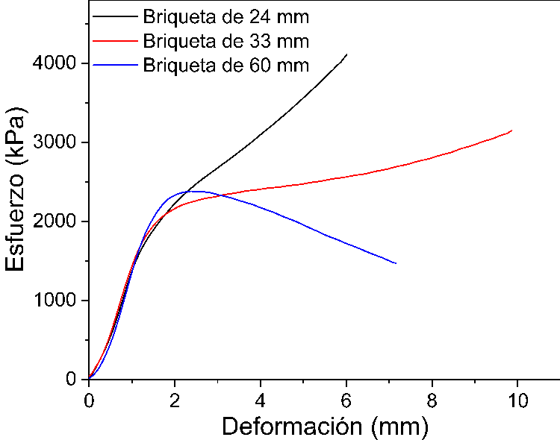

Figura 4. Curvas esfuerzo vs deformación a compresión de las briquetas ensayadas. Fuente: Elaboración propia.
D. Absorción de agua salina
En la Figura 5, se observan los valores de absorción de agua salina, que corresponde a valores de 1.2%, 1.8%, 3.2%, 3.4% y 3.6% para concentraciones de sal 2, 4, 6, 8 y 10 % p/v respectivamente. Un mayor valor de absorción de agua salina puede indicar una mayor porosidad o vulnerabilidad de las briquetas en ambientes salinos. En la figura se observa que a medida que aumenta la concentración de NaCl, se observa un incremento en la absorción de agua salina en las briquetas de asfalto extraídas.

Esta tendencia se explica principalmente por diversos factores. En primer lugar, la presencia de NaCl en una solución puede generar un efecto osmótico, donde el agua tiende a desplazarse hacia áreas con una mayor concentración de solutos incrustados en las briquetas. Esto puede conllevar a una mayor absorción de agua por parte de las briquetas. Este proceso ocurre debido a la tendencia de las moléculas de agua a difundirse desde un área de menor concentración de solutos hacia un área de mayor concentración de solutos.

En segundo lugar, las sales, especialmente cuando se encuentran en concentraciones elevadas, pueden tener un efecto perjudicial en el asfalto, debilitando la estructura del pavimento y haciéndolo más permeable al agua (Çelik, 2021). En otras palabras, se incrementa la capilaridad, que se refiere a la capacidad de los materiales porosos, como el pavimento, para absorber agua (Jiang, 2022). En conjunto, estos factores explican el aumento en la absorción de agua salina en las briquetas a medida que se incrementa la concentración de sales, lo que puede tener importantes implicaciones en la durabilidad y la resistencia mecánica del pavimento.
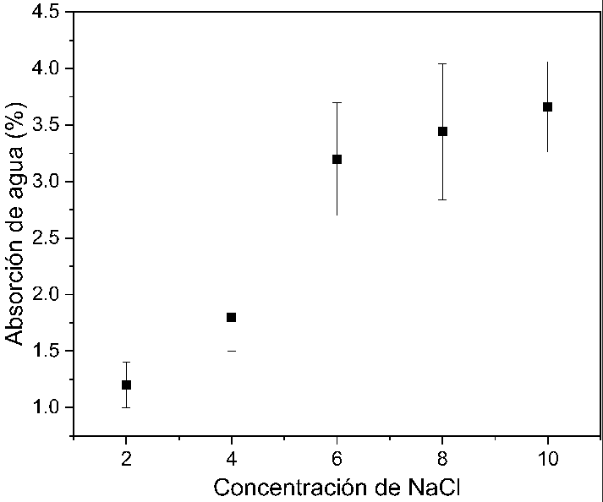
Figura 5. Absorción de agua de las briquetas de asfalto en función de las concentraciones de NaCl. Fuente: Elaboración propia.

Los hallazgos de esta investigación proporcionan una perspectiva valiosa sobre las propiedades mecánicas de la carpeta asfáltica empleada en la construcción de la carretera Mérida-Progreso. A través del análisis FTIR, se ha identificado la presencia de grupos asfaltenos en el pavimento. Sin embargo, se recomienda llevar a cabo análisis adicionales mediante FTIR para comparar estos resultados con el asfalto comercial y validar posibles discrepancias.

IV. CONCLUSIONES
Se determinó que el módulo de elasticidad promedio de las briquetas fue de 123.23 MPa. Aunque no se registraron cambios significativos en función de las longitudes de las briquetas, se observó una variación en los esfuerzos máximos. Los resultados del análisis FTIR señalan la presencia de grupos químicos asociados a la molécula del asfalto en las briquetas. Además, se evidenció una mayor absorción de agua salina en las briquetas debido a la presencia de sales en las soluciones salinas evaluadas, indicando cierta permeabilidad en las mismas.

REFERENCIAS

Liu, Y., P. Su, M. Li, Z. You, M. Zhao; Review on evolution and evaluation of asphalt pavement structures and materials. Journal of Traffic and Transportation Engineering (English Edition), 2020. 7(5): p. 573-599.

Moghaddam, T.B., M.R. Karim, T. Syammaun; Dynamic properties of stone mastic asphalt mixtures containing waste plastic bottles. Construction and Building Materials, 2012. 34: p. 236-242.

Bojorque, J.D.S., Determinación del módulo de elasticidad y la resistencia a compresión del hormigón en función de la variabilidad y caracterización de los agregados. 2018, Tesis Doctoral, Universidad de Cuenca.

Coutinho, R.P., L.F. Babadopulos, R.A. Freire, V.T. Castelo Branco, J.B. Soares; The use of stress sweep tests for asphalt mixtures nonlinear viscoelastic and fatigue damage responses identification. Materials and structures, 2014. 47: p. 895-909.

Lim, C.-S., D.-S. Jang, S.-M. Yu, J.-J. Lee; Analysis of the properties of modified asphalt binder by FTIR method. Materials, 2022. 15(16): p. 5743.

Jiang, Z., C. Hu, S.M. Easa, X. Zheng, Y. Zhang; Evaluation of physical, rheological, and structural properties of vulcanized EVA/SBS modified bitumen. Journal of Applied Polymer Science, 2017. 134(21).

Hassani, A., H. Ganjidoust, A.A. Maghanaki; Use of plastic waste (poly-ethylene terephthalate) in asphalt concrete mixture as aggregate replacement. Waste Management & Research, 2005. 23(4): p. 322-327.

Gaus, A., M. Tjaronge, N. Ali, R. Djamaluddin; Compressive strength of asphalt concrete binder course (AC-BC) mixture using buton granular asphalt (BGA). Procedia Engineering, 2015. 125: p. 657-662.

Çelik, M.Y., M. Sert; An assessment of capillary water absorption changes related to the different salt solutions and their concentrations ratios in the Döğer tuff (Afyonkarahisar-Turkey) used as building stone of cultural heritages. Journal of Building Engineering, 2021. 35: p. 102102.

Jiang, Q., M. Chen, Y. Zhao, S. Wu, Y. Fan, Z. Gan, Y. Zhang; Comprehensive assessment of the durability deterioration of asphalt pavement in salt environment: A literature review. Case Studies in Construction Materials, 2022: p. e01706.

